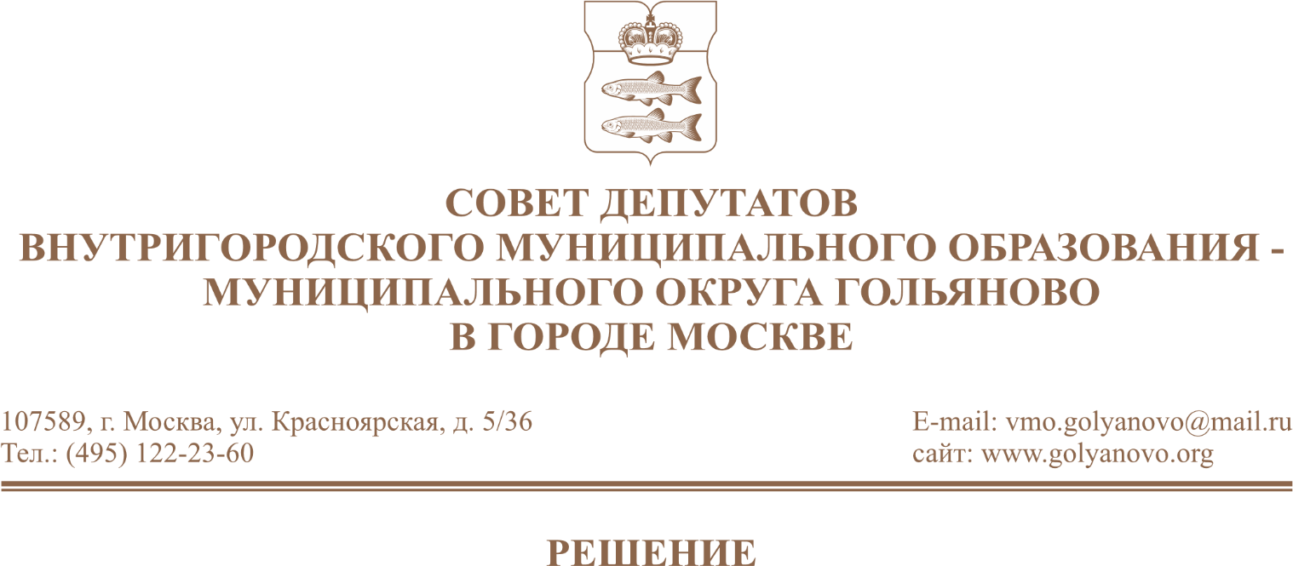
от 23.09.2026 № 10/10

О депутатском запросе

В соответствии со статьей 56 Регламента Совета депутатов муниципального округа Гольяново, Совет депутатов муниципального округа Гольяново в городе Москве решил:
- Признать обращение депутатов Совета депутатов муниципального округа Гольяново в городе Москве депутатским запросом (приложение).
- Направить настоящее решение в префектуру Восточного административного округа города Москвы.
- Контроль за исполнением настоящего решения возложить на главу муниципального округа Гольяново в городе Москве Четверткова Т.М.

Глава муниципального округа
Гольяново в городе Москве Т.М. Четвертков

Приложение
к решению Совета депутатов муниципального округа Гольяново в городе Москве
от «23 » сентября 2026 года № 10/10

Депутатский запрос

В аппарат Совета депутатов муниципального округа Гольяново в городе Москве поступают многочисленные обращения жителей района Гольяново по вопросу отсутствия с весны 2025 года павильона ожидания на остановочном пункте «8-ой микрорайон» по адресу: г.Москва, Алтайская ул., д.33/7 (направление движения в центр).
Установка павильона ожидания на остановочном пункте «8-ой микрорайон» планировалась в рамках комплексного благоустройства территории ОДХ «Алтайская улица», заказчик ГБУ «Автомобильные дороги». Срок завершения работ - август 2026 года.
До настоящего времени павильон ожидания не установлен.
Принимая во внимание многочисленные жалобы жителей района Гольяново в городе Москве просим Вашего оперативного решения вопроса.
Информируем, что по данному вопросу начиная с августа 2025 года аппаратом Совета депутатов муниципального округа Гольяново в городе Москве велась работа. Направлены обращения в управу района Гольяново города Москвы, ГУП города Москвы «Мосгортранс», депутату Московской городской Думы С.А.Цветковой, Департамент транспорта и развития дорожно-транспортной инфраструктуры города Москвы.

Приложение: на 4 л., в 1 экз.

